UNIVERSIDAD TECNOLOGICA MONTEMORELOS
INGENIERIA EN DESARROLLO Y GESTION DE SOFTWARE
NEXOU - REPORTE DE EVIDENCIA SEMANAL
Sprint 1 - Semana 1 | Reporte de evidencias
Semana | 1 | Sprint | 1
Periodo | 28/09/2026 - 02/10/2026 | Fecha de revisión | 02/10/2026
Asignatura: Desarrollo Movil Integral | Docente: Ing. Mario Alberto Chacón Munoz
Equipo: Brayan David Casas Morales - Roberto Carlos De La Cruz González - Devany Guadalupe Zapata Chávez

1. Objetivo del Sprint / semana
Sprint Goal: Establecer la base técnica del proyecto mediante la inicialización del repositorio, la definición del modelo de datos y la maquetación de las pantallas de inicio de sesión y registro, todavía sin integración con backend.

2. Actividades planeadas y resultado
Actividad / historia | Responsable(s) | Estado | Resultado / observación
Inicializar repositorio y estructura base del proyecto | Brayan / Roberto | Done | Repositorio creado e inicializado con la estructura base del proyecto lista para continuar el desarrollo.
Definir el modelo de datos inicial | Roberto | Done | Se documento la estructura inicial de datos para usuarios y reportes. En este Sprint aún no existe persistencia en backend.
Maquetar pantalla de inicio de sesión | Devany | Done | Pantalla de login desarrollada a nivel de interfaz. Los campos y acciones todavía no consumen un servicio de autenticación.
Maquetar pantalla de registro | Devany | Done | Pantalla de registro desarrollada a nivel de interfaz. El alta de usuarios en backend queda para el siguiente Sprint.

3. Resumen del avance e incremento verificable
Durante el Sprint 1 se estableció la base técnica de NexoU. Se inicio el repositorio del proyecto y se dejó preparada su estructura para el trabajo colaborativo. También se definió el modelo de datos inicial que servirá como referencia para usuarios y reportes. A nivel visual se desarrollaron las pantallas de inicio de sesión y registro. En esta entrega las pantallas corresponden únicamente a la interfaz y aun no cuentan con autenticación ni persistencia mediante backend. Con estos entregables queda preparada la base para integrar autenticación, validaciones y navegación funcional durante el Sprint 2.

4. Repositorio, commits y revisión de código
Integrante | Commit / PR | Descripción
Brayan | [Agregar hash / PR] | Estructura técnica del proyecto y definición/documentación del modelo de datos.
Roberto | [Agregar hash / PR] | Inicialización del repositorio, configuración base y apoyo en organización del Sprint.
Devany | [Agregar hash / PR] | Maquetación de las pantallas de inicio de sesión y registro.

5. Evidencia visual

EVIDENCIA 1 - REPOSITORIO INICIALIZADO
https://github.com/Robertgz04/NexoU.git
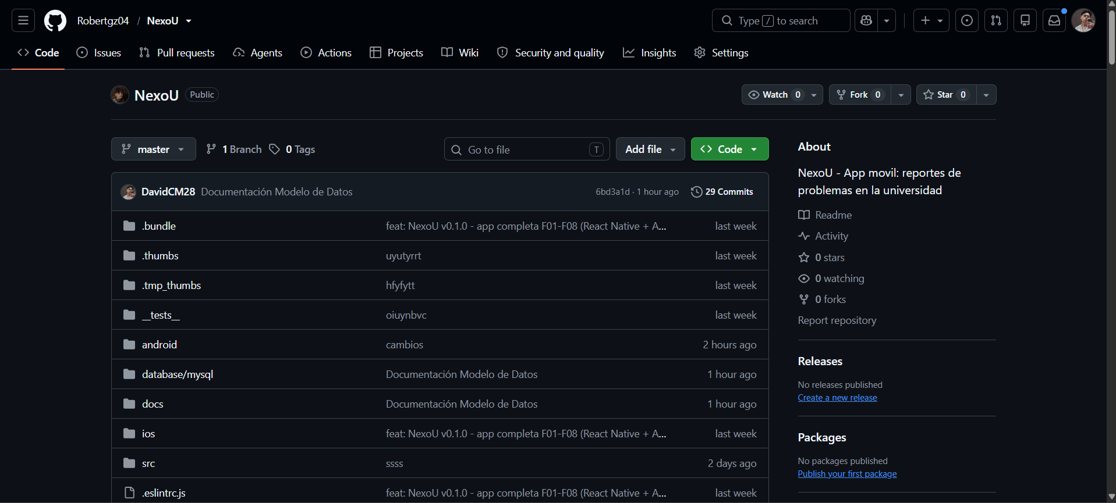

Descripción: Captura del repositorio de NexoU mostrando que el proyecto fue creado e inicializado.

EVIDENCIA 2 - MODELO DE DATOS
Disponible en el repositorio - docs\modelo_datos_mysql.md
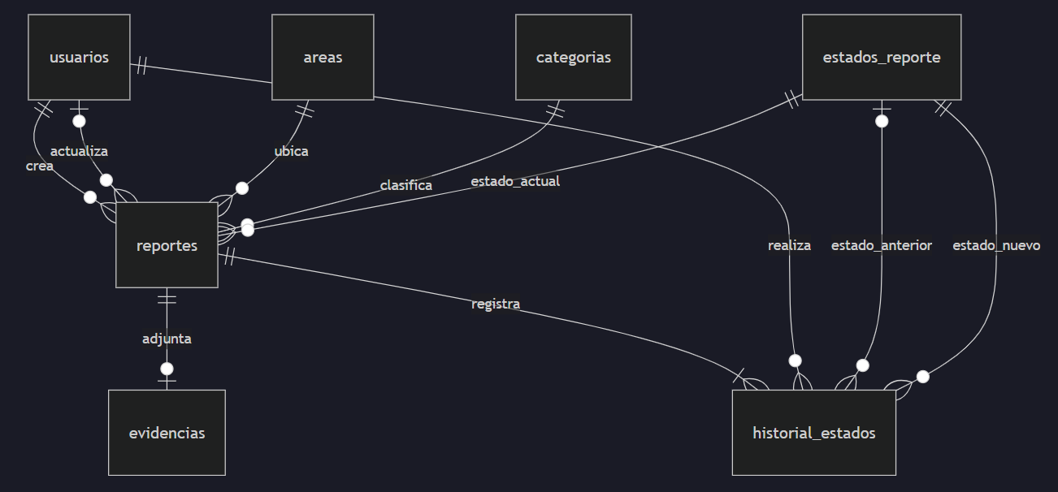

Descripción: Evidencia del modelo de datos inicial definido para el proyecto.
EVIDENCIA 3 - PANTALLA DE INICIO DE SESION
[PEGAR CAPTURA DE LA PANTALLA DE LOGIN]
Descripción: Captura de la interfaz de inicio de sesión desarrollada durante el Sprint 1. La pantalla es visual y todavía no realiza autenticación contra un backend.
EVIDENCIA 4 - PANTALLA DE REGISTRO
[PEGAR CAPTURA DE LA PANTALLA DE REGISTRO]
Descripción: Captura de la interfaz de registro desarrollada durante el Sprint 1. El formulario aun no crea cuentas en un servicio de backend; esa integración corresponde al siguiente Sprint.

6. Pruebas realizadas
Caso / flujo | Resultado esperado | Resultado obtenido | Estado
Revisión del repositorio | El repositorio existe y contiene la estructura base del proyecto. | Repositorio inicializado. Agregar captura o enlace como evidencia. | Aprobada
Revisión del modelo de datos | El modelo inicial documenta la información necesaria para usuarios y reportes. | Modelo de datos definido. Adjuntar diagrama/captura utilizada por el equipo. | Aprobada
Revisión visual de login | La pantalla de inicio de sesión presenta la interfaz definida para el proyecto. | Interfaz implementada sin conexión a backend. | Aprobada - UI
Revisión visual de registro | La pantalla de registro presenta los campos y controles definidos para el proyecto. | Interfaz implementada sin alta real de usuarios. | Aprobada - UI

7. Seguimiento Scrum
Sprint Planning | Se acordó preparar la base técnica de NexoU: repositorio, estructura inicial, modelo de datos y pantallas de autenticación a nivel de interfaz.
Daily Scrums | Se dio seguimiento al setup del proyecto, a la definición del modelo y al avance de las pantallas.
Sprint Review | Se presentan como incremento verificable el repositorio inicializado, el modelo de datos y las pantallas de inicio de sesión y registro sin backend.
Retrospective | La base visual y técnica queda preparada. Para el siguiente Sprint se prioriza conectar autenticación, validar datos y convertir las pantallas en un flujo funcional.

8. Definition of Done - verificación semanal
[X] Entregables del Sprint 1 implementados según el alcance acordado. | Integración funcional pendiente de backend/autenticación.
[X] Ejecución sin errores críticos en dispositivo o emulador. | Entregables principales identificados y documentados.
[X] Revisión manual de repositorio, modelo e interfaces preparada para evidencia. | Código / estructura almacenados en el repositorio iniciado.
[X] Revisión por otro integrante / Pull Request. | Sprint Backlog actualizado con el estado final.

9. Impedimentos, cambios y pendientes
Impedimentos | La integración con backend no se realizó en este Sprint; no se considera un bloqueo del entregable, ya que el incremento acordado corresponde a la base técnica y las interfaces iniciales.
Cambios | No se registran cambios de alcance en esta versión.
Pendientes | Integrar autenticación funcional, validaciones, manejo de roles y navegación principal durante el Sprint 2. Completar también las referencias reales de commits, PR y evidencias visuales de este reporte.

10. Retroalimentación y compromisos
Observaciones del docente
Compromisos para la siguiente semana | Completar autenticación funcional para registro e inicio de sesión, agregar validaciones, manejar roles estudiantes/personal e iniciar la navegación principal de la aplicación.

11. Enlaces de evidencia
Recurso | Enlace / referencia
Repositorio / PR | https://github.com/Robertgz04/NexoU.git
Build / APK / demo | [No aplica como APK final en Sprint 1]

